Алматы қаласы әкімдігінің "Алматы қаласында көрсетілетін мәдениет саласындағы мемлекеттік көрсетілетін қызмет регламенттерін бекіту туралы" 2015 жылғы 9 қыркүйектегі № 3/540 қаулысына өзгеріс енгізу туралы
Күшін жойған
Алматы қаласы әкімдігінің 2019 жылғы 13 тамыздағы № 3/490 қаулысы. Алматы қаласы Әділет департаментінде 2019 жылғы 22 тамызда № 1580 болып тіркелді. Күші жойылды - Алматы қаласы әкімдігінің 2020 жылғы 16 қыркүйектегі № 3/371 қаулысымен
Ескерту. Күші жойылды - Алматы қаласы әкімдігінің 16.09.2020 № 3/371 (алғаш ресми жарияланған күнінен кейін күнтізбелік он күн өткен соң қолданысқа енгізіледі) қаулысымен.
Қазақстан Республикасының "Мемлекеттік көрсетілетін қызметтер туралы" 2013 жылғы 15 сәуірдегі Заңының 16-бабына және Қазақстан Республикасының "Құқықтық актілер туралы" 2016 жылғы 6 сәуірдегі Заңының 50-бабына сәйкес, Алматы қаласының әкімдігі ҚАУЛЫ ЕТЕДІ:
1. Алматы қаласы әкімдігінің "Алматы қаласында көрсетілетін мәдениет саласындағы мемлекеттік көрсетілетін қызмет регламенттерін бекіту туралы" 2015 жылғы 9 қыркүйектегі № 3/540 қаулысына (Нормативтік-құқықтық актілерді мемлекеттік тіркеу тізілімінде № 1208 болып тіркелген, 2015 жылғы 17 қазанда "Алматы ақшамы" және "Вечерний Алматы" газеттерінде жарияланған) келесі өзгерістер енгізілсін:
аталған қаулымен бекітілген "Мәдени құндылықтарды уақытша әкету құқығына куәлік беру" мемлекеттік қызметінің регламенті, осы қаулының қосымшасына сәйкес, жаңа редакцияда мазмұндалсын.
2. Алматы қаласы Мәдениет басқармасы Қазақстан Республикасының заңнамасымен белгіленген тәртіпте осы қаулыны әділет органдарында мемлекеттік тіркеуді, кейіннен мерзімді баспа басылымдарында және Алматы қаласы әкімдігінің интернет-ресурсында ресми жариялауды қамтамасыз етсін.
3. Осы қаулының орындалуын бақылау Алматы қаласы әкімінің орынбасары Е. Бабақұмаровқа жүктелсін.
4. Осы қаулы алғаш ресми жарияланғаннан кейін күнтізбелік он күн өткен соң қолданысқа енгізіледі.
Алматы қаласының әкімі | Б. Сағынтаев
Алматы қаласы әкімдігінің
2019 жылғы 13 тамыздағы
№ қаулысына қосымша
Алматы қаласы әкімдігінің
2015 жылғы 9 қыркүйектегі
№ 3/540 қаулысымен бекітілді
"Мәдени құндылықтарды уақытша әкету құқығына куәлік беру"
мемлекеттік көрсетілетін қызмет регламенті 1-тарау. Жалпы ережелер
1. "Мәдени құндылықтарды уақытша әкету құқығына куәлік беру" мемлекеттiк көрсетілетін қызметті (бұдан әрі – мемлекеттік көрсетілетін қызмет) Қазақстан Республикасы Мәдениет және спорт министрінің 2015 жылғы 22 сәуірдегі № 146 "Мәдениет саласындағы мемлекеттiк көрсетiлетiн қызмет стандарттарын бекіту туралы" бұйрығымен бекітілген "Мәдени құндылықтарды уақытша әкету құқығына куәлік беру" мемлекеттік көрсетілетін қызмет стандартына (бұдан әрі – Стандарт) сәйкес "Алматы қаласы Мәдениет басқармасы" коммуналдық мемлекеттік мекемесі (бұдан әрi – көрсетілетін қызметті беруші) көрсетеді.
Өтінішті қабылдау және мемлекеттік қызмет көрсетудің нәтижеcін беру www.elicense.kz, www.e.gov.kz "электрондық үкiмет" веб-порталы (бұдан әрi – портал) арқылы жүзеге асырылады.
2. Мемлекеттiк көрсетiлетiн қызмет нысаны: электрондық (толық автоматтандырылған).
3. Мемлекеттiк қызмет көрсету нәтижесi – Нормативтік құқықтық актілерді мемлекеттік тіркеу тізілімінде 2015 жылы 24 ақпанда № 10320 болып тіркелген, Қазақстан Республикасы Мәдениет және спорт министрінің 2015 жылғы 22 қаңтардағы № 19 бұйрығымен бекітілген "Мәдени құндылықтарды уақытша әкету құқығына куәлік беру қағидаларының (бұдан әрі – Қағида) 2 қосымшасына сәйкес нысан бойынша мәдени құндылықтарды уақытша әкету құқығына куәлiк, не Стандарттың 10 тармағында көзделген негiздер бойынша мемлекеттiк қызметтi көрсетуден бас тарту туралы дәлелді жауап.
Мемлекеттiк қызмет көрсетудiң нәтижесiн беру нысаны: электрондық.
2-тарау. Мемлекеттiк қызмет көрсету процесінде көрсетілетін қызметті берушінің
құрылымдық бөлімшелерінің (қызметкерлерінің) iс-қимыл тәртiбiнің сипаттамасы
4. Мемлекеттік қызмет көрсету бойынша рәсімді (іс-қимылды) бастауға көрсетілетін қызметті алушының (не уәкілетті өкілінің) Стандарттың 9-тармағында көрсетілген құжаттарды ұсынуы негіз болып табылады.
5. Мемлекеттік қызмет көрсету процесінің құрамына кіретін әрбір рәсімнің (іc-қимылдың) мазмұны, оны орындаудың ұзақтығы:
1) көрсетілетін қызметті берушінің маманы құжаттарды қабылдауды, оларды тіркеуді және көрсетілетін қызметті берушінің басшысына тапсыруды жүзеге асыруы - 15 (он бес) минут;
2) көрсетілетін қызметті берушінің басшысы құжаттарды қарауы және жауапты орындаушыны анықтауы – 15 (он бес) минут;
3) көрсетілетін қызметті беруші көрсетілетін қызметті алушының құжаттарын алған сәттен бастап 1 (бір) жұмыс күні ішінде ұсынылған құжаттардың толықтығын тексереді.
Ұсынылған құжаттардың толық болмау фактісі анықталған жағдайда көрсетілетін қызметті беруші көрсетілген мерзімде өтінішті одан әрі қараудан дәлелді бас тартады.
4) көрсетілетін қызметті алушы хабардар етілгеннен кейін көрсетілетін қызметті берушіге 1 (бір) жұмыс күні ішінде затты ұсыну.
5) көрсетілетін қызметті берушінің жауапты орындаушысы сараптама жүргізу үшін көрсетілетін қызметті алушының ұсынылған затын сараптау комиссиясына жолдауы - 1 (бір) жұмыс күні;
6) сараптама комиссиясының ұсынылған затқа сараптама жүргізуі - 1 (бір) жұмыс күні;
7) жауапты орындаушының сараптамалық қорытындыны ресімдеуі - 1 (бір) сағат;
8) көрсетілетін қызметті берушінің жауапты орындаушысы сараптама комиссиясының қорытындысы негізінде куәлікті немесе мемлекеттік қызмет көрсетуден бас тарту туралы дәлелді жауапты дайындауы - 1 (бір) жұмыс күні;
9) көрсетілетін қызметті беруші басшысының куәлікке немесе мемлекеттік қызмет көрсетуден бас тарту туралы дәлелді жауапқа қол қоюы - 15 (он бес) минут;
10) көрсетілетін қызметті алушыға мемлекеттік көрсетілетін қызмет нәтижесін жолдау - 15 (он бес) минут.
6. Келесі рәсімді (іс-қимылды) орындауды бастауға негіз болып табылатын мемлекеттік қызмет көрсету рәсімінің (іс-қимылдың) нәтижесі:
1) құжаттарды қабылдау, тіркеу және көрсетілетін қызметті берушінің басшысына қарауға енгізуі;
2) көрсетілетін қызметті берушінің жауапты орындаушысын анықтауы;
3) ұсынылған құжаттардың толықтығын тексеру;
4) затты қызмет берушіге ұсыну;
5) сараптама жүргізу үшін ұсынылған затты сараптамалық комиссияға жолдауы;
6) мәдени құндылығына сараптама жүргізуі;
7) сараптама қорытындысын ресімдеуі;
8) куәлікті немесе мемлекеттiк қызметтi көрсетуден бас тарту туралы дәлелдi жауапты әзірлеуі;
9) мемлекеттiк қызметтiң қол қойылған нәтижесі;
10) мемлекеттік қызмет көрсету нәтижесін беруі.
3-тарау. Мемлекеттік қызмет көрсету процесінде көрсетілетін қызметті
берушінің құрылымдық бөлімшелерінің (қызметкерлерінің) өзара іс-қимыл
тәртібінің сипаттамасы
7. Мемлекеттік қызмет көрсету процесіне қатысатын көрсетілетін қызметті берушінің құрылымдық бөлімшелерінің (қызметкерлерінің) тізбесі:
1) көрсетілетін қызметті берушінің қызметкері;
2) көрсетілетін қызметті берушінің басшысы;
3) көрсетілетін қызметті берушінің жауапты орындаушысы;
4) сараптамалық комиссия.
8. Әрбір рәсімнің (іс-қимылдың) ұзақтығын көрсете отырып, құрылымдық бөлімшелер (қызметкерлер) арасындағы рәсімдер (іс-қимылдардың) ретінің сипаттамасы:
1) көрсетілетін қызметті беруші маманының құжаттарды қабылдауы және оларды тіркеуді жүзеге асыруы - 10 (он) минут;
2) көрсетілетін қызметті беруші басшысының құжаттарды қарауы және көрсетілетін қызметті берушінің жауапты орындаушысын анықтауы-15 (он бес) минут;
3) көрсетілетін қызметті беруші көрсетілетін қызметті алушының құжаттарын алған сәттен бастап 1 (бір) жұмыс күні ішінде ұсынылған құжаттардың толықтығын тексереді.
Ұсынылған құжаттардың толық болмау фактісі анықталған жағдайда көрсетілетін қызметті беруші көрсетілген мерзімде өтінішті одан әрі қараудан дәлелді бас тартады;
4) көрсетілетін қызметті алушы хабардар етілгеннен кейін көрсетілетін қызметті берушіге 1 (бір) жұмыс күні ішінде затты ұсыну;
5) көрсетілетін қызметті берушінің жауапты орындаушысы сараптама жүргізу үшін көрсетілетін қызметті алушының ұсынған затын сараптау комиссиясына жолдауы - 1 (бір) жұмыс күні;
6) сараптама комиссиясының ұсынылған затқа сараптаманы жүзеге асыруы - 1 (бір) жұмыс күні;
7) жауапты орындаушының сараптамалық қорытындыны ресімдеуі – 1 (бір) сағат;
8) көрсетілетін қызметті берушінің жауапты орындаушысы сараптама комиссиясының қорытындысы негізінде куәлікті немесе мемлекеттік қызмет көрсетуден бас тарту туралы дәлелді жауапты дайындауы - 1 (бір) жұмыс күні;
9) көрсетілетін қызметті беруші басшысының куәлікке немесе мемлекеттік қызмет көрсетуден бас тарту туралы дәлелді жауапқа қол қоюы - 15 (он бес) минут;
10) көрсетілетін қызметті алушыға мемлекеттік көрсетілетін қызмет нәтижесін жолдау - 15 (он бес) минут.
4-тарау. Мемлекеттік корпорациямен және (немесе) өзге де көрсетілетін
қызметті берушілермен өзара іс-қимыл тәртібінің, сондай-ақ мемлекеттік
қызмет көрсету процесінде ақпараттық жүйелерді пайдалану
тәртібінің сипаттамасы
9. "Азаматтарға арналған үкімет" мемлекеттік корпорациясы" коммерциялық емес акционерлік қоғамы арқылы (бұдан әрі – Мемлекеттік корпорация) мемлекеттік қызмет көрсетілмейді.
10. Портал арқылы мемлекеттік қызметті көрсету тәртібінің және көрсетілетін қызметті беруші мен көрсетілетін қызметті алушы рәсімдерінің (іс-қимылдарының) ретінің сипаттамасы:
көрсетілетін қызметті алушы жеке сәйкестендіру немесе бизнес-сәйкестендіру нөмірлерінің (бұдан әрі – ЖСН/БСН), сондай-ақ парольдің көмегімен (Порталда тіркелмеген көрсетілетін қызметті алушылар үшін жүзеге асырылады) Порталда тіркеуді жүзеге асырады;
1 процесс – көрсетілетін қызметті алушының мемлекеттік көрсетілетін қызметті алу үшін Порталда авторизациялау процесі;
1 шарт – Порталда тіркелген көрсетілетін қызметті алушы туралы деректердің түпнұсқалылығын ЖСН/БСН мен пароль арқылы тексеру;
2 процесс – Порталда көрсетілетін қызметті алушының деректерінде бұзушылықтардың болуына байланысты авторизациялаудан бас тарту туралы хабарлама қалыптастыру;
3 процесс – мемлекеттік көрсетілетін қызметті алушының осы Регламентте көрсетілген мемлекеттік қызметті таңдауы, мемлекеттік қызметті көрсету үшін сұрау нысанын экранға шығаруы және көрсетілетін қызметті алушының нысанды оның құрылымы мен форматтық талаптарын ескере отырып, толтыруы (деректерді енгізуі), сұрау нысанына Стандарттың 9 тармағында көрсетілген құжаттардың қажетті көшірмелерін электрондық түрде тіркеуі, сондай-ақ сұрауды куәландыру (қол қою) үшін көрсетілетін қызметті алушының электрондық цифрлық қолтаңба (бұдан әрі – ЭЦҚ) тіркеу куәлігін таңдауы;
2 шарт – Порталда ЭЦҚ тіркеу куәлігінің қолданылу мерзімін және кері қайтарылған (күші жойылған) тіркеу куәліктерінің тізімінде болмауын, сондай-ақ сәйкестендіру деректерінің (сұрауда көрсетілген ЖСН/БСН мен ЭЦҚ тіркеу куәлігінде көрсетілген ЖСН арасындағы) сәйкестігін тексеру;
4 процесс – көрсетілетін қызметті алушының ЭЦҚ түпнұсқалылығының расталмауына байланысты сұралып отырған мемлекеттік қызметті көрсетуден бас тарту туралы хабарлама қалыптастыру;
5 процесс – көрсетілетін қызметті берушінің сұрауды өңдеуі үшін көрсетілетін қызметті алушының ЭЦҚ куәландырылған (қол қойылған) электрондық құжатты (көрсетілетін қызметті алушының сұрауын) "электрондық үкіметтің" шлюзі (бұдан әрі – ЭҮШ) арқылы "электрондық үкіметтің" өңірлік шлюзінің автоматтандырылған жұмыс орнына (бұдан әрі - ЭҮӨШ АЖО) жіберу;
6 процесс – электрондық құжатты ЭҮӨШ АЖО-да тіркеу;
3 шарт – көрсетілетін қызметті берушінің көрсетілетін қызметті алушы қоса тіркеген, Стандарттың 9 тармағында көрсетілген құжаттардың сәйкестігін тексеруі (өңдеуі);
7 процесс – көрсетілетін қызметті алушының құжаттарында бұзушылықтардың болуына байланысты сұралып отырған мемлекеттік қызметті көрсетуден бас тарту туралы хабарлама қалыптастыру;
8 процесс – көрсетілетін қызметті алушының ЭҮӨШ АЖО қалыптастырған мемлекеттік көрсетілетін қызмет нәтижесін (электрондық құжат нысанындағы хабарлама) алуы.
Мемлекеттік қызмет көрсету нәтижесі көрсетілетін қызметті берушінің уәкілетті адамының ЭЦҚ куәландырылған электрондық құжат нысанында мемлекеттік көрсетілетін қызметті алушының "жеке кабинетіне" жолданады.
Портал арқылы мемлекеттік қызмет көрсету кезінде тартылған ақпараттық жүйелердің функционалдық өзара іс-қимылы осы Регламенттің 1 қосымшасына сәйкес диаграммамен көрсетілген.
11. Мемлекеттік қызмет көрсету процесіндегі рәсімдердің (іс-қимылдар) ретін, көрсетілетін қызметті берушінің құрылымдық бөлімшелерінің (қызметкерлерінің) өзара іс-қимылының толық сипаттамасы, сондай-ақ мемлекеттік қызмет көрсету процесінде ақпараттық жүйелерді пайдалану тәртібінің сипаттамасы осы регламенттің 2 қосымшасына сәйкес мемлекеттік қызмет көрсетудің бизнес-процестерінің анықтамалығында көрсетіледі.
"Мәдени құндылықтарды
уақытша әкету құқығына куәлік
беру" мемлекеттік көрсетілетін
қызмет регламентіне 1 қосымша
"Электрондық үкімет" веб-порталы арқылы мемлекеттік қызмет көрсету
кезіндегі функционалды іс-қимыл диаграммасы

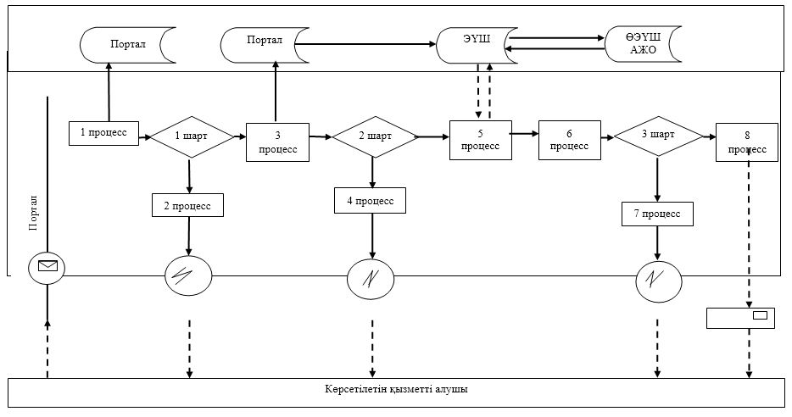

Шартты белгілер:
Бастапқы хабарлама
Бас тарту
Ақпараттық жүйе
Процесс
Шарт
Басқару ағымы
Хабарлар ағымы
Ақырғы тұтынушыға берілетін электрондық құжат
"Мәдени құндылықтарды
уақытша әкету құқығына куәлік
беру" мемлекеттік көрсетілетін
қызмет регламентіне 2 қосымша
"Мәдение құндылықтарды уақытша әкету құқығына куәлік беру" мемлекеттік
қызмет көрсетудің бизнес-процестерінің анықтамалығы

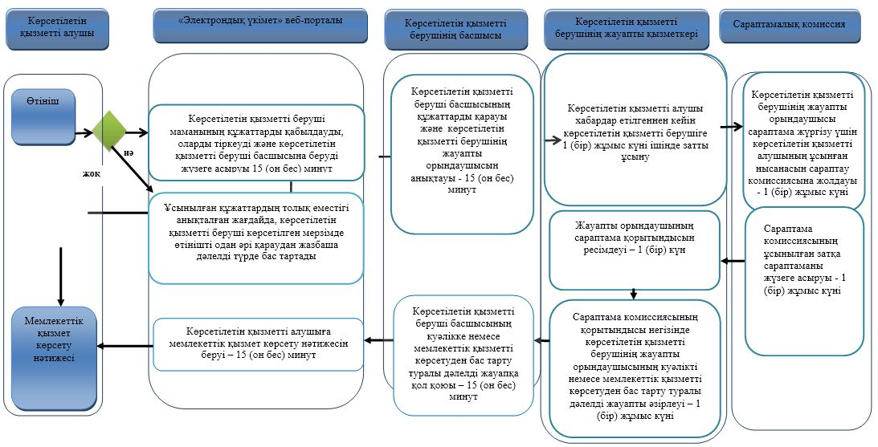

Шартты белгілер:

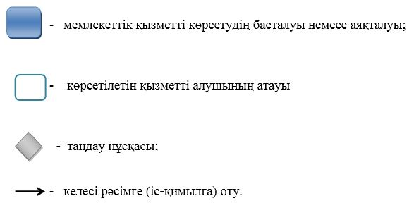

© 2012. Қазақстан Республикасы Әділет министрлігінің «Қазақстан Республикасының Заңнама және құқықтық ақпарат институты» ШЖҚ РМК

